合肥工业大学
智能汽车竞赛
基础电磁组选拔赛比赛规则

2025年6月
目 录

一、 竞赛目的 3
二、 竞赛方式与内容 3
（一） 竞赛方式 3
（二） 竞赛内容 3
三、 智能车平台 5
（一） 智能车套件 5
（二） 车体信息及竞赛知识点 5
（1）主控板和转接板 5
（2）传感器 5
（3）配套材料和连接线 6
四、 竞赛规则 6
（一） 比赛成绩 6
（二） 比赛过程说明 6
（三） 任务得分说明 6
（四） 违规判罚 7

竞赛目的
比赛旨在为大一年级学生提供从理论走向实际应用的机会，让低年级学生通过该竞赛实践活动，提前了解和学习未来专业知识体系。通过制作智能车系统，不仅能增强同学们对课本知识在实际应用过程中的理解，同时也能提高同学们的团队合作意识，创建良好的科技创新氛围。

竞赛方式与内容

竞赛方式
1. 基础电磁组面向2024级一年级学生，每支参赛队由1-2学生组成，每名学生可以报名参赛1支队伍。
2. 基础电磁组可以直接使用2025年全国大学生智能汽车竞赛安徽赛区基础双车组电磁车模参赛，或者使用2024年全国大学生智能汽车竞赛安徽赛区基础双车组电磁车模增加颜色识别模块并更换转接板后参赛，其中转接板可以选择订购或自制。每个参赛队使用上述指定的智能车套件、微控制器平台，独立完成组装、调试工作，实现比赛任务。

竞赛内容
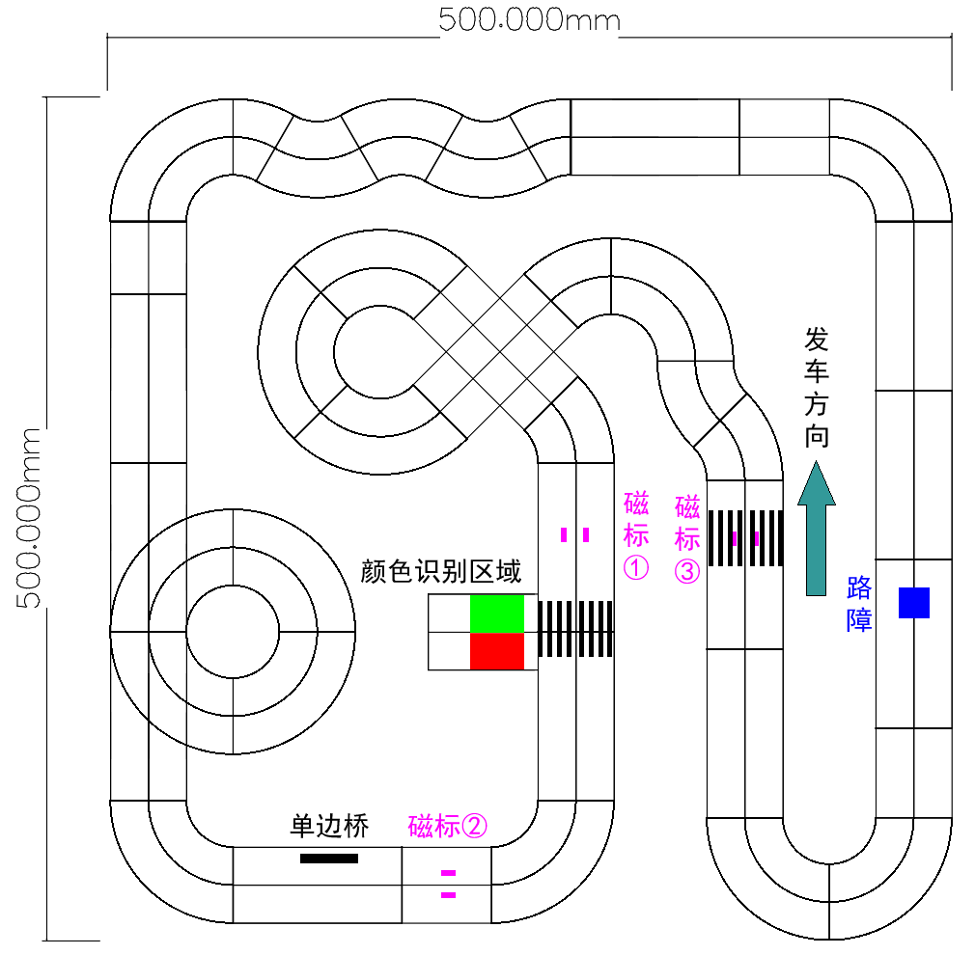
图1 赛道示意图
竞赛场地材料采用白色PVC耐磨塑胶地板材料，赛道尺寸≤500cm×500cm。赛道示意图如图1所示。赛道中心铺设漆包线（电磁线），漆包线通有交变电流，智能车通过电磁检测实现自主循迹运动。
赛道中心电磁引导线为直径0.1~1.0mm的漆包线，电磁线通有交变电流，频率范围20k±1kHz，电流范围100±20mA。
赛道元素说明：
- 斑马线：从前车冲过起跑斑马线（起跑线）开始计时，后车跟随前车运动。2车按规定要求运行1周后，后车通过起跑斑马线（终点线）结束计时，其示意图如图2所示。
- 车库： 赛道旁设置的方形区域，其示意图如图2所示。
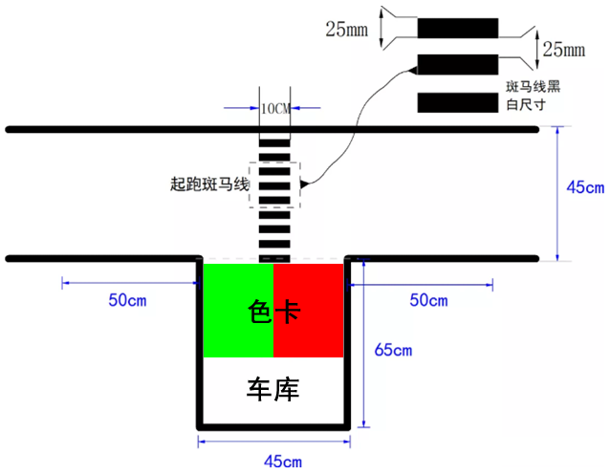
图2 斑马线和车库示意图
车库内放置的色卡大小为A4纸，红、绿、蓝三种均为标准色，放置方式如图2所示。
- 磁标：电磁车模根据磁标位置标识为相应任务要求。如斑马线磁标标识为起跑开始计时位置和终点结束计时位置。
磁标设置示意图如图3所示。
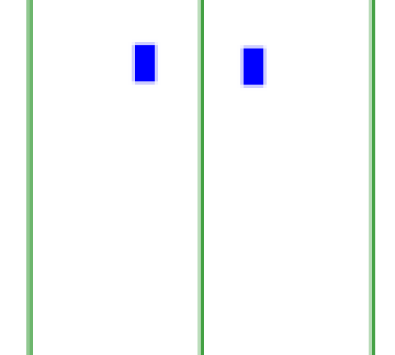
图3 磁标示意图
蓝色色块为磁标标志，磁标纵向设置在赛道上（使用赛道背景色胶带粘贴在赛道上），且距离赛道中线距离相同，磁标间距自定。
- 单边桥：单边桥使用路肩制作为等腰梯形形状。距离赛道黑色边界内边沿2.5cm，单边桥宽度5cm，长度45cm，2个斜坡长度相同，平台长度25cm，放置于行车方向右侧。单边桥平面示意图如图4所示。
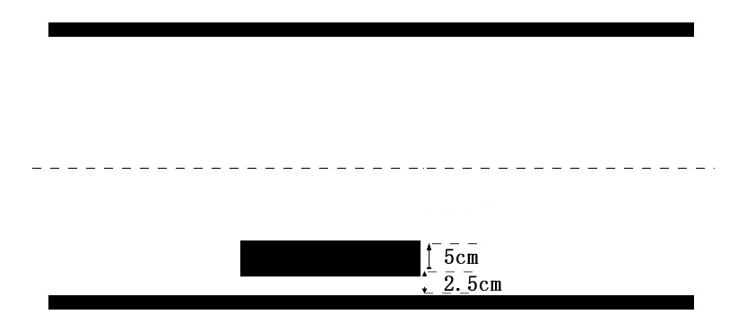
图4 单边桥设置示意图
- 障碍物：障碍物尺寸为10cmx10cmx20cm，使用木质材质或泡沫制作，外表面使用赛道背景色胶带包裹，障碍物以10cmx10cm截面居中放在赛道上。
- 赛道其它元素：赛道包括直线赛道、曲线赛道、环岛等相关元素，具体参数规定参见《第二十届全国大学生智能车竞赛竞速比赛规则》中赛道元素的描述。

智能车平台
基础电磁组参赛智能车套件和赛道等由合肥凌翔信息科技有限公司提供。

智能车套件
智能车套件包含：主控板、转接板、配套功能模块、车模配件和连接线。其中电磁车模主控板MCU为兆易创新GD32F303。
比赛智能车平台不允许更换、更改任何电路、电池、传感器、机械结构等部件，不允许加装传感器。

车体信息及竞赛知识点

（1）主控板和转接板
- 主控芯片：GD32F303RCT6；
- 转接板：将主控板引脚通过接口方式引出到转接板，以便与配套功能模块连接。转接板仅允许提供模块接口和人机交互（如按键），不允许使用芯片和其它功能器件。转接板可以选择订购或自制。

（2）传感器
- 电磁循迹模块：循迹。
- 双路电机驱动模块：驱动电机运动。
- 干簧管板：探测磁标，作为启动、停止和动作等判断信息。
- RGB模块：不同颜色指示灯状态显示。
- 超声波模块：探测障碍物。
- TOF模块：探测障碍物。
- 颜色模块：探测各种颜色信息。
- 通讯模块：通讯。

配套材料和连接线
智能车底板有标准间隔定位孔，自主安装主控板和功能模块等部件。

竞赛规则

比赛成绩
比赛成绩以任务完成得分排名，分数相同则以任务完成时间排名。
参赛队伍最多3次比赛机会，取完成任务最好成绩为最终比赛成绩。

比赛过程说明
比赛开始前，参赛队伍提交智能车统一放置在指定区域。根据比赛出场顺序，参赛选手检录后由志愿者引导领取智能车完成比赛。比赛过程中，允许下载程序，但原则上不允许更换硬件。
根据赛道示意图图1说明比赛过程：
比赛开始，智能车停在起跑斑马线（起跑线）前，当智能车通过起跑线时，计时开始。智能车需要依次识别磁标，完成进入车库识别色卡颜色、通过单边桥等指定任务。智能车按规定要求运动1周后，冲过起跑斑马线（终点线），停止计时。智能车必须通过终点线并停车在距离终点线1米以内的赛道上，比赛结束。

任务得分说明
任务得分满分为130分。
根据赛道示意图图1说明任务项目和任务得分：
任务1. 比赛开始，智能车停在起跑线前， RGB模块2颗灯珠均显示红色，停车一段时间（自定停车时间）后，2颗RGB灯变为绿色，智能车出发，之后RGB灯均熄灭。如任务过程不完整，得0分。（满分20分）
任务2. 智能车需要进入车库，探测车库地面2个色卡颜色，通过2颗RGB灯对应正确显示探测的2个色卡颜色。如图1车库内右侧为绿色色卡，左侧为红色色卡，则需要将右侧RGB灯显示绿色，左侧RGB灯显示红色。车库中心线前60cm±2cm处布置磁标①。如颜色识别正确，但RGB显示位置相反，得10分。（满分40分）
车库内2个色卡组合（可以是红色、绿色、蓝色任意2种颜色组合）如图5所示。

图5 色卡组合示意图
任务3. 智能车识别磁标②，表示前方50cm±2cm右侧有单边桥，要求智能车单轮通过单边桥行驶（即单轮始终处于单边桥上）。如成功行驶至单边桥上，但从平台面下桥，未能完全单轮行驶通过单边桥，得10分。（满分20分）
任务4. 躲避障碍物，避障区范围为障碍物前、后80cm。如成功完成规定任务，得30分。（满分30分）
注：智能车避障区内行驶时，允许车轮冲出赛道再返回赛道继续运动。
任务5. 智能车通过终点斑马线后，计时停止，比赛结束。要求智能车通过终点线并在距离终点线不超过200cm±2cm范围内的赛道上停车。如通过斑马线但未能按要求停车，得10分。（满分20分）

违规判罚
1. 智能车行驶过程中禁止触碰车辆，否则该轮比赛失败。
2. 不允许遥控智能车运动，否则该轮比赛失败。
3. 智能车应该在15秒内出发行驶，否则该轮比赛失败。
4. 智能车比赛时间超过120s，比赛超时，则该轮比赛失败。
5. 智能车行驶过程中，除避障区外，如有任何单个车轮完全冲出赛道，则该轮比赛失败。
6. 智能车如未按照比赛正确路径形势，则该轮比赛失败。
7. 避障过程中，智能车不可以接触障碍物，否则比赛失败。
8. 如未能完成环岛元素，但可以完赛，在原有计时时间上罚时30秒。
9. 如移除路障完赛，在原有计时时间上罚时15秒。
10. 如忽略单边桥，即没有单轮上桥，在原有计时时间上罚时15秒。
备注1：比赛失败，成绩记录为“失败”，得0分。
备注2：图1即校赛赛道。

